PLB34_Freq_Test
Конфигурируемый детектор частоты
Описание для разработчика

Возможности
- Автоматическая установка параметров детектора (только для опорной частоты 100МГц), путем выбора требуемой частоты в меню конфигурации компонента в проекте EDK.
- Ручная установка параметров детектора в меню конфигурации компонента в проекте EDK.
- Изменение параметров детектора по шине PLB v.3.4, путем установки требуемых значений в управляющие регистры компонента (см. адресное пространство).
Использование
Если есть возможность использовать в качестве опорной частоту 100МГц, то можно сконфигурировать детектор путем выбора требуемой частоты в меню конфигурации компонента в проекте EDK. Пример приведен на рисунке.
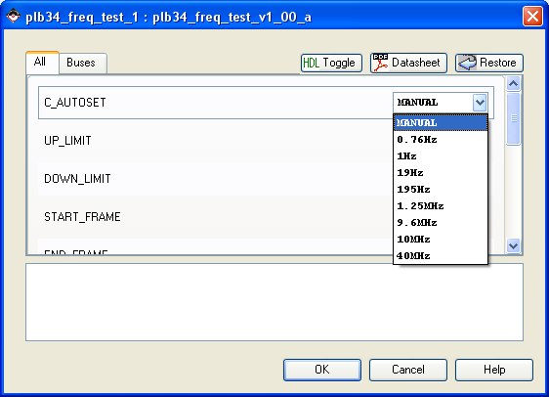

Если детектируемой частоты нет в списке, предлагаемых в параметре C_AUTOSET, то необходимо выбрать пункт MANUAL и установить требуемые значения параметров:
UP_LIMIT – максимальное количество тактов измеряемой частоты в заданном фрейме (длительность фрейма FRAME = END_FRAME - START_FRAME);
DOWN_LIMIT – минимальное количество тактов измеряемой частоты в заданном фрейме;
START_FRAME – количество тактов опорной частоты, через которое необходимо начать фрейм.
END_FRAME – количество тактов опорной частоты, через которое необходимо закончить фрейм.
RESET_FRAME_CLK – количество тактов опорной частоты, через которое необходимо сбросить внутренние счетчики детектора для повторного детектирования. Начало нового фрейма соответствует указанному в параметре START_FRAME (см. пример фрейма).
Если детектор был сконфигурирован в EDK и запрограммирован в ПЛИС, предусмотрена возможность чтения его текущей конфигурации, а также ее изменение, при помощи управляющих регистров доступных по шине OPB:
Адресное пространство
Адрес относительно базового | Регистр | Доступность
0000 0000h | REG_ UP_LIMIT | Запись и чтение
0000 0004h | REG_ DOWN_LIMIT | Запись и чтение
0000 0008h | REG_ START_FRAME | Запись и чтение
0000 000Ch | REG_ END_FRAME | Запись и чтение
0000 0010h | REG_ RESET_FRAME_CLK | Запись и чтение

Параметры детектора для имеющихся частот
Частота | Точность | UP_LIMIT | DOWN_LIMIT | START_FRAME | END_FRAME | RESET_FRAME_CLK
0,76Гц | ± 0,2Гц | 0x0000 0004 | 0x0000 0003 | 0x0000 0020 | 0x1DCD 6520 | 0x1DCD 6570
1Гц | ± 0,5Гц | 0x0000 0006 | 0x0000 0004 | 0x0000 0020 | 0x1DCD 6520 | 0x1DCD 6570
19Гц | ± 1Гц | 0x0000 0014 | 0x0000 0012 | 0x0000 0020 | 0x05F5 E120 | 0x05F5 E140
195Гц | ± 2Гц | 0x0000 00С4 | 0x0000 00С3 | 0x0000 0020 | 0x05F5 E120 | 0x05F5 E140
1,25MHz | ±5% | 0x0014 0714 | 0x0012 1EAC | 0x0000 0020 | 0x05F5 E120 | 0x05F5 E140
9,6МГц | ± 2КГц | 0x0092 8400 | 0x0092 7300 | 0x0000 0020 | 0x05F5 E120 | 0x05F5 E140
10МГц | ± 2КГц | 0x0098 A000 | 0x0098 8E00 | 0x0000 0020 | 0x05F5 E120 | 0x05F5 E140
40МГц | ± 1МГц | 0x0271 9С70 | 0x0253 17С0 | 0x0000 0020 | 0x05F5 E120 | 0x05F5 E140

Пример фрейма
при UP_LIMIT = 0х0000_0004 и DOWN_LIMIT= 0х0000_0003
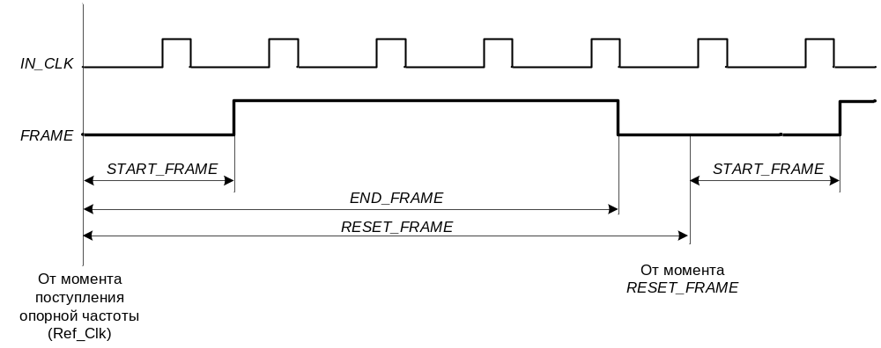
Начальное состояние контроллера
В начальном состоянии, а так же после подачи сброса по шине OPB (Bus2IP_Reset) детектор будет настроен на детектирование частоты 40МГц.

